**LAPORAN**

**PEMBELAJARAN**

**Back End Development with Java Springboot**



**Oleh:**

**M. MACHRUSH ALIY SIROJJAM MUSHLICH**

**NIK 095061**

**BFI Technology Development Program (BTDP)**

**PT BFI Finance Indonesia Tbk**

**Tangerang Selatan**

**2022**

# **DAFTAR ISI**

**DAFTAR ISI** i

**PENDAHULUAN** 1

**PERTEMUAN PERTAMA** 1

**PERSIAPAN DAN INSTALASI BAHAN PEMBELAJARAN** 1

**PENGENALAN DASAR PEMROGRAMAN JAVA** 1

**MENJALANKAN PEMROGRAMAN JAVA** 2

# **PENDAHULUAN**

BFI Technology Development Program (BTDP) merupakan sebuah program pendidikan serta praktik kerja langsung untuk mendapatkan talenta unggul di bidang Teknologi Infomasi yang diselenggarakan oleh PT BFI Finance Indonesia Tbk. Program ini bekerja sama dengan Hacktiv8 dalam proses pendidikan sebelum para talenta ini dapat terjun langsung menyelesaikan proyek yang ada di Department Digital & Incubation.

# **PERTEMUAN PERTAMA**

## **PERSIAPAN DAN INSTALASI BAHAN PEMBELAJARAN**

Pada pertemuan pertama ini lebih ke persiapan terkait bahan apa saja yang dibutuhkan selama pembelajaran berlangsung yang kemudian akan dilakukan instalasi. Bahan yang dibutuhkan tersaji pada Tabel 1.

Tabel 1 Daftar Bahan Pembelajaran

|  |  |  |
| --- | --- | --- |
| **No.** | **Bahan** | **Versi** |
| 1 | Notebook | HP 240 G8 |
| 2 | Visual Code Studio | 1.68.0 |
| 3 | Java Development Kit | 17.0.2 |
| 4 | Java Runtime Environment | 1.8.0 |
| 5 | Eclipse IDE | 4.23.0 (2022-03) |
| 6 | Postman | 9.19 |
| 7 | PostgreSQL | 14 |

## **PENGENALAN DASAR PEMROGRAMAN JAVA**

Akan tetapi, tidak hanya sampai pada persiapan dan instalasi saja, pada pertemuan ini juga diajarkan pengetahuan serta pemrograman Java dasar. Pengetahuan dasar seputar Java yang diajarkan meliputi pengenalan terhadap Package, Import Library, Class, dan juga Main Method. Selain itu juga diajarkan tentang pemrograman dasar seperti, Statement, Expression, Input, Output, dan Data Type. Contoh hasil pembelajaran tersaji pada Gambar 1.

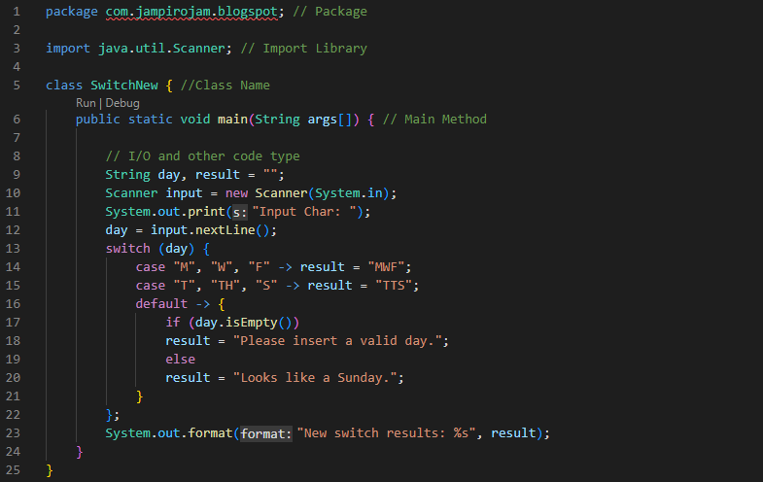

Gambar 1 Contoh Pemrograman

## **MENJALANKAN PEMROGRAMAN JAVA**

Terdapat banyak cara menjalankan program Java, baik yang menggunakan cara tradisional “melalui *command prompt*” atau meng-gunakan *code editor* yang telah menyediakan fitur *running* dan *debugging*. Akan tetapi, pada laporan ini akan dicontohkan bagaimana cara menjalankan program Java melalui *comment prompt*. Hal tersebut bertujuan agar tidak selalu mengandalkan cara instan yang disediakan oleh *code editor*, tetapi juga tahu bagaimana jika suatu waktu tidak ada *code editor* yang dapat digunakan, biasa terjadi ketika ditemukan suatu kasus yang menggunakan perangkat digital keluaran lama atau hanya berisikan data dengan ekstensi .*java* saja. Berikut caranya,

**Pertama**

Buka Notepad dengan menekan Logo Windows dan huruf R pada *keyboard* secara bersamaan (Win+R). Setelah itu, ketik “notepad” pada *search box* dan kemudian klik tombol “Ok”.

**Kedua**

Setelah itu buatlah sebuat pengkodean atau kode program sederhana meng-gunakan bahasa pemrograman Java. Sebagai contoh,

|  |
| --- |
| class HelloWorld {  public static void main(String[] args) {  System.out.println("Hello, World!");  }  } |

Setelah kode program sudah selesai dibuat, kemudian simpan kode tersebut dengan format “{namakelas}.java” di direktori yang diinginkan, pada contoh kali ini tersimpan di direktori Desktop. Contoh format penyimpanannya *HelloWorld.java*.

|  |
| --- |
| **Note:**  Java merupakan bahasa pemrograman yang menerapkan *case sensitive*. Sehingga penggunaan huruf besar dan kecil harus diperhatikan. |

**Ketiga**

Setelah sudah tersimpan buka *command prompt* dengan menekan Logo Windows dan huruf R pada *keyboard* secara bersamaan (Win+R). Setelah itu, ketik “cmd” pada *search box* dan kemudian klik tombol “Ok”.

**Keempat**

Setalah *command prompt* sudah terbuka, carilah direktori tempat penyimpanan program yang sudah dibuat sebelumnya. Pada contoh kali ini, program disimpan pada direktori Desktop. Kemudian ikutilah langkah seperti yang terdapat di Gambar 2 untuk menjalankan program hingga mendapatkan hasil dari program.

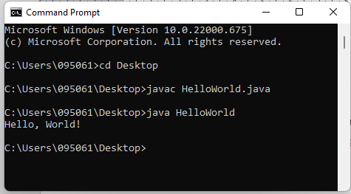

Gambar 2 Menjalankan Program Java Menggunakan Command Prompt

# **PERTEMUAN KEDUA**

## **PENGECEKAN KONFIGURASI BAHAN YANG DIGUNAKAN**

Pertemuan kedua ini lebih ke pengecekan serta perbaikan konfigurasi bahan bermasalah yang sudah disiapkan dan diinstalasi sebelumnya agar pembelajaran pada pertemuan ke depannya tidak ada kendala. Pada pertemuan kali ini juga dilakukan pengecekan keleng-kapan hingga kendala yang dialami apabila kode program yang sudah dibuat tidak dapat dijalankan.

Sehubungan tidak ditemukannya masalah pada konfigurasi serta kode program yang sudah saya buat, sehingga pada pertemuan kali ini tidak dilampirkan tangkapan layar maupun contoh kode program yang bermasalah.

# **PERTEMUAN KETIGA**

## **PENGECEKAN KONFIGURASI BAHAN YANG DIGUNAKAN**

Pertemuan kedua ini lebih ke pengecekan serta perbaikan konfigurasi bahan bermasalah yang sudah disiapkan dan diinstalasi sebelumnya agar pembelajaran pada pertemuan ke depannya tidak ada kendala. Pada pertemuan kali ini juga dilakukan pengecekan keleng-kapan hingga kendala yang dialami apabila kode program yang sudah dibuat tidak dapat dijalankan.

Sehubungan tidak ditemukannya masalah pada konfigurasi serta kode program yang sudah saya buat, sehingga pada pertemuan kali ini tidak dilampirkan tangkapan layar maupun contoh kode program yang bermasalah.